新桥街道中心幼儿园小三班幼儿生活状况记录表
观察时间：9.15
观察对象：小三班全体幼儿
观察者：朱老师、张老师
观察目标：了解目标幼儿入园初期的适应能力
观察内容：观察目标幼儿来园、午餐、午睡、游戏等情况
学号 | 姓名 | 来园情绪 | 午餐情况 | 午睡情况 | 备注
1 | 巢熠阳 | 请假
2 | 王钧逸 | √ | √ | √ | 独立进班（走到小一），自主进餐菜剩，自主入睡
3 | 陈雨航 | ○5分钟 | √ | √ | 自主进餐，陪伴入睡
4 | 孙贝牙 | √ | ○ | √ | 独立进班，自主进餐菜剩，自主入睡
5 | 陈盼 | √ | √ | √ | 独立进班，自主进餐，自主入睡（1点后）
6 | 李宇涵 | √ | ○ | √ | 独立进班，自主进餐蔬菜剩汤未喝，自主入睡
7 | 穆永泽 | √ | ○ | ○ | 独立进班，自主进餐菜剩，自主入睡（1点半后）
8 | 陆宇轩 | √ | ○ | √ | 独立进班，自主进餐菜剩，陪伴入睡
9 | 张睿宸 | √ | √ | √ | 独立进班，自主进餐，自主入睡
10 | 高文浩 | √ | ○ | √ | 独立进班，菜剩汤未喝，陪伴入睡
11 | 郁明泽 | √ | √ | √ | 独立进班，自主进餐，汤未喝，自主入睡
12 | 万灵杰 | √ | √ | √ | 独立进班，自主进餐，自主入睡
13 | 袁明楷 | √ | ○ | √ | 独立进班，自主进餐菜剩，自主入睡
14 | 张砚钧 | √ | √ | √ | 独立进班，自主进餐，自主入睡
15 | 蒋绍文 | √ | √ | √ | 独立进班，自主进餐，自主入睡（1点半后）
16 | 赵天羽 | √ | ○ | √ | 独立进班，自主进餐鸡翅剩，自主入睡
17 | 唐锦轩 | √ | ○ | √ | 独立进班，自主进餐，鸡翅剩，自主入睡
18 | 何书泽 | √ | ○ | √ | 独立进班，自主进餐，菜剩，自主入睡
19 | 杨景言 | √ | √ | √ | 独立进班，自主进餐，陪伴入睡
20 | 欧阳悦 | √ | √ | √ | 抱进教室，自主进餐，自主入睡
21 | 陆忻妍 | ○5分钟 | √ | √ | 自主进餐，自主入睡
22 | 黄钰洁 | √ | √ | √ | 独立进班，自主进餐，菜剩，自主入睡
23 | 蔡晗熙 | √ | ○ | √ | 独立进班，自主进餐，菜剩，自主入睡
24 | 韩文雅 | √ | √ | √ | 独立进班，自主进餐，自主入睡
25 | 陈悦 | √ | √ | √ | 独立进班，自主进餐，自主入睡
26 | 丁妤暄 | √ | √ | √ | 独立进班，自主进餐添饭，自主入睡
27 | 贾清晨 | √ | √ | √ | 独立进班，自主进餐，玩偶陪伴入睡
28 | 朱明曦 | √ | √ | √ | 独立进班，自主进餐，12：30前自主入睡
29 | 钱宣妤 | √ | ○ | √ | 独立进班，自主进餐菜剩，自主入睡（一点半后）
30 | 叶歆雅 | √ | √ | √ | 独立进班，自主进餐，自主入睡
31 | 郑雅姝 | √ | √ | √ | 独立进班（小一班），自主进餐，自主入睡
32 | 朱姝妍 | √ | √ | √ | 独立进班，自主进餐，自主入睡
33 | 杨芷若 | √ | √ | √ | 独立进班，自主进餐，自主入睡
34 | 任伊桐 | √ | ○ | √ | 独立进班，自主进餐菜剩，自主入睡
备注：（情绪：稳定√ 不稳定○ 午餐：吃完√ 没吃完○ 午睡：入睡√ 未入睡○）
评价与分析：
来园人数33人，1人请假，继续保持再接再厉哦。
入园情绪：今天大部分幼儿的情绪比较稳定，只有3位幼儿情绪稍有波动，在老师的安抚下快速的缓解并有效开展活动其他幼儿能独立自己进班。进班后自主放好自己的小水杯、口罩洗手并进行生活活动。今天30位幼儿是独立进班，孩子们对班级的位置和自主性大大提高，适应的越来越好啦！
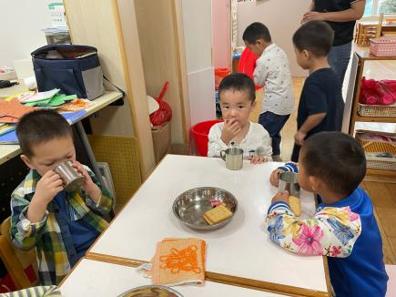
早点情况：点心时间孩子们自主喝牛奶，自主拿取杯子（红色的杯桶）进行早点活动。喝完牛奶幼儿将使用过的杯子送到蓝色杯桶，并将小卡牌插入标记袋表示今天已经开展了喝牛奶的活动。孩子们正在熟悉自主喝牛奶的流程但是能够根据老师的引导有序开展，值得鼓励与肯定哦！今天能够在老师的引导下进行插卡的有16人分别是：李宇涵、孙贝牙、高文浩、郁明泽、袁明楷、张砚钧、蒋绍文、唐锦轩、欧阳悦、黄钰洁、蔡晗熙、韩文雅、陈悦、丁妤暄、杨芷若、任伊桐。
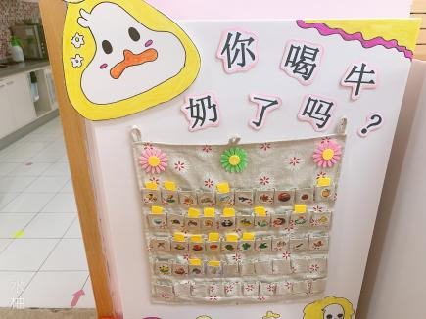
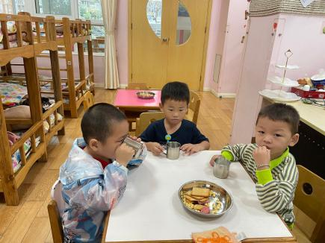
午餐情况：今天的美食是清炒空心菜、红烧鸡翅、冬瓜海带汤。餐前，孩子们跟随老师和大班的哥哥姐姐开展手指游戏和听故事的安静活动，按照老师引导的顺序和哥哥姐姐一起有序如厕、洗手、开好大炮，做好餐前准备。午餐时，播放舒缓柔和的轻音乐，大班哥哥姐姐为小班弟弟妹妹发汤勺、盛饭菜并引导幼儿用正确的姿势午餐，大部分幼儿能跟随哥哥姐姐一起独立、安静的进餐，知道一口饭一口菜，举手添汤；基本全部的小朋友都能学习大班哥哥姐姐开始独立自主进餐，幼儿不吃时哥哥姐姐有爱的喂饭。部分幼儿对空心菜不是很喜欢，12位幼儿有剩菜的情况。
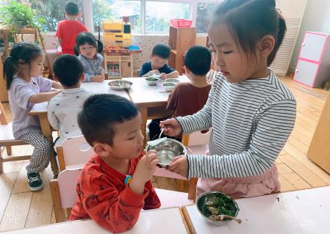
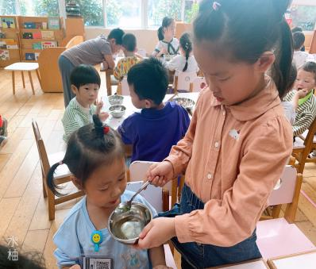
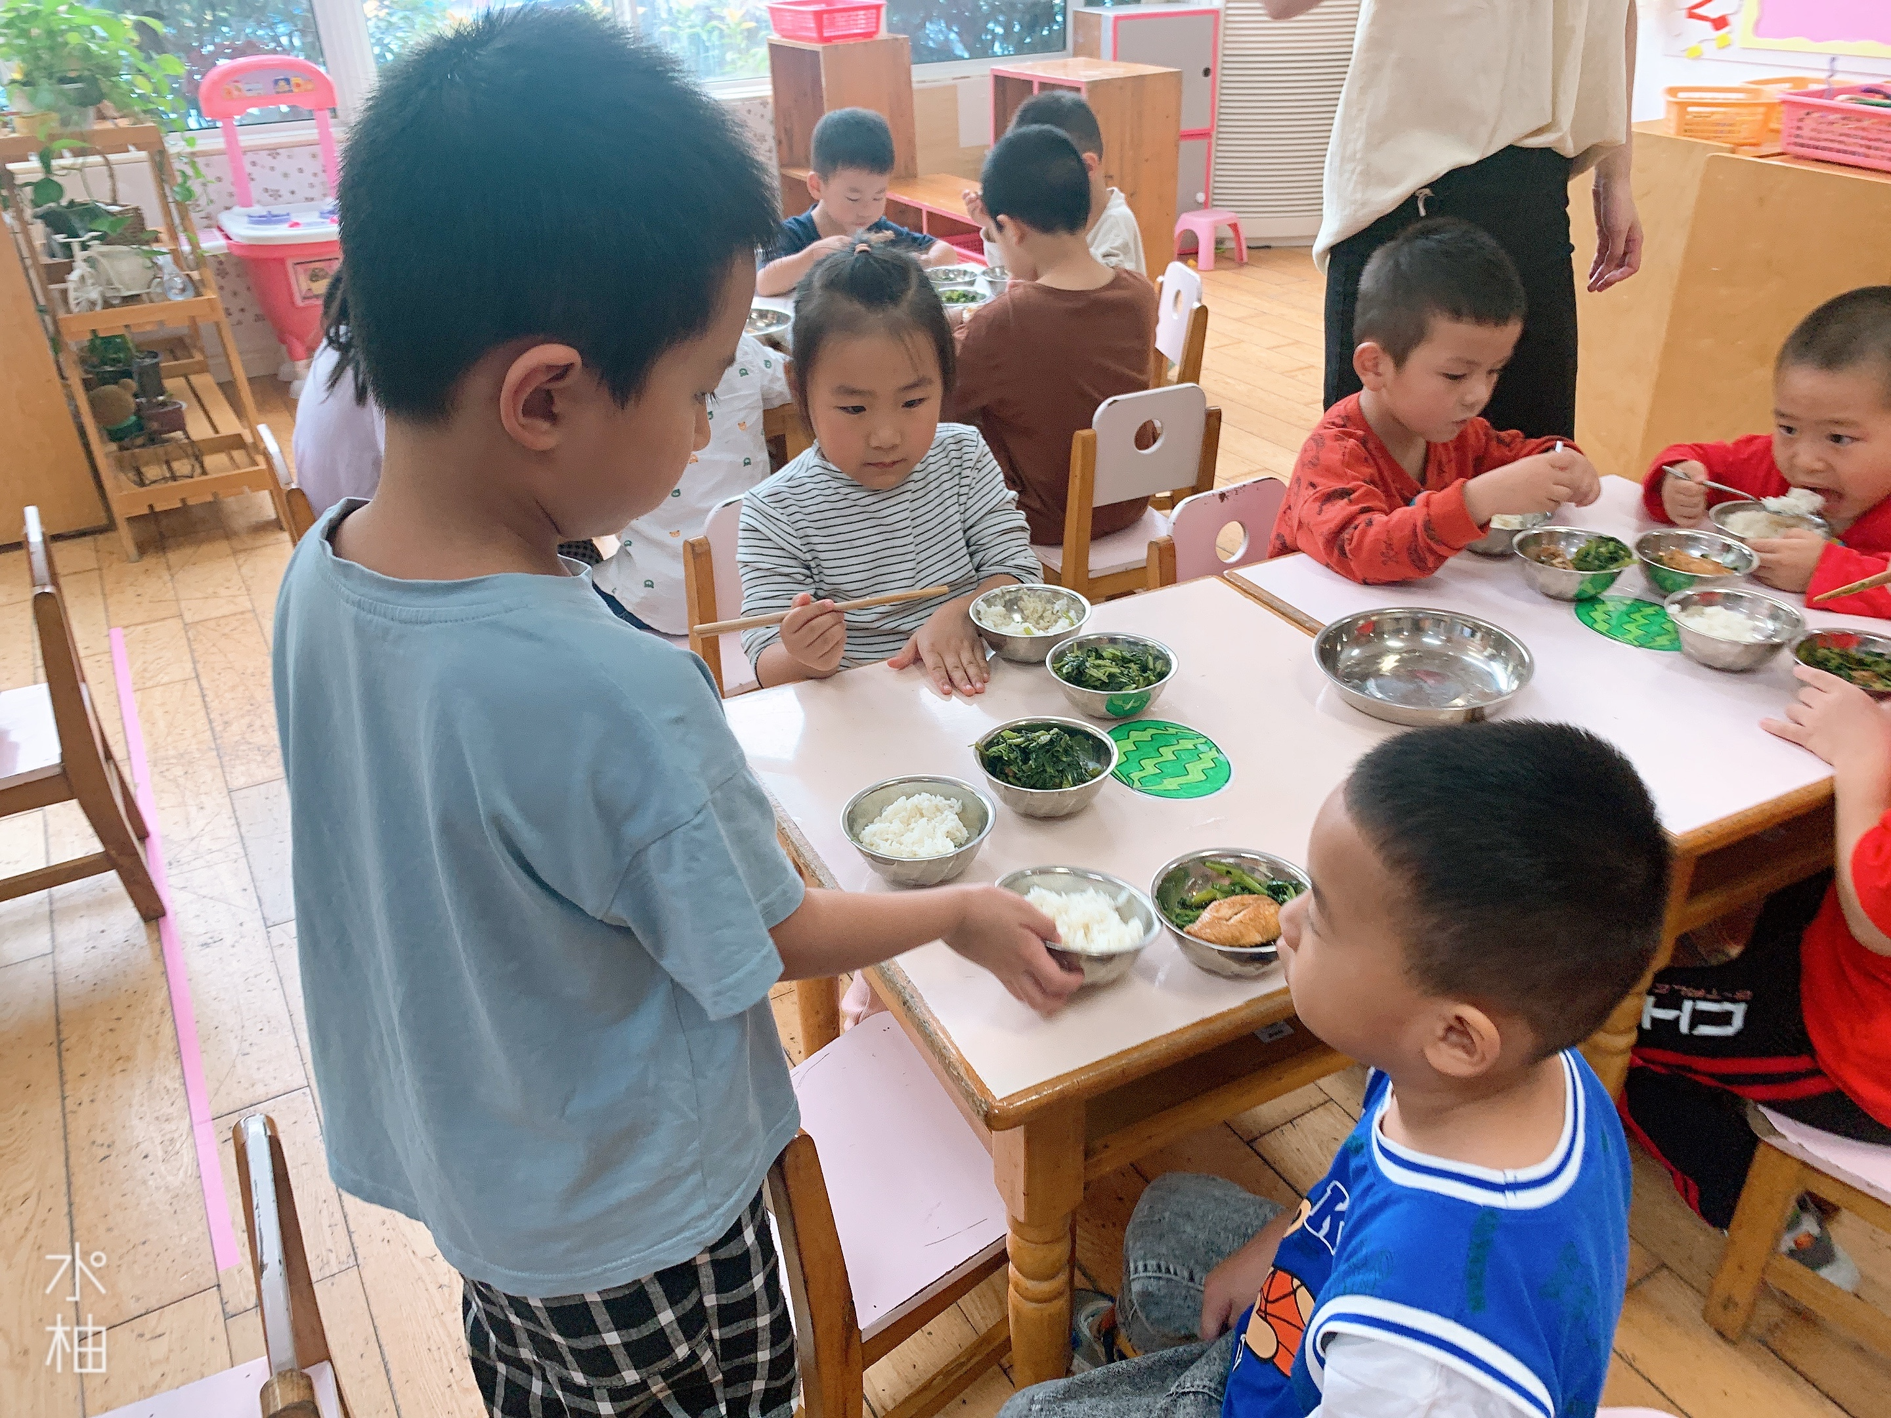
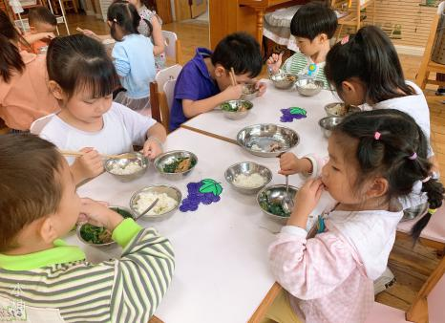
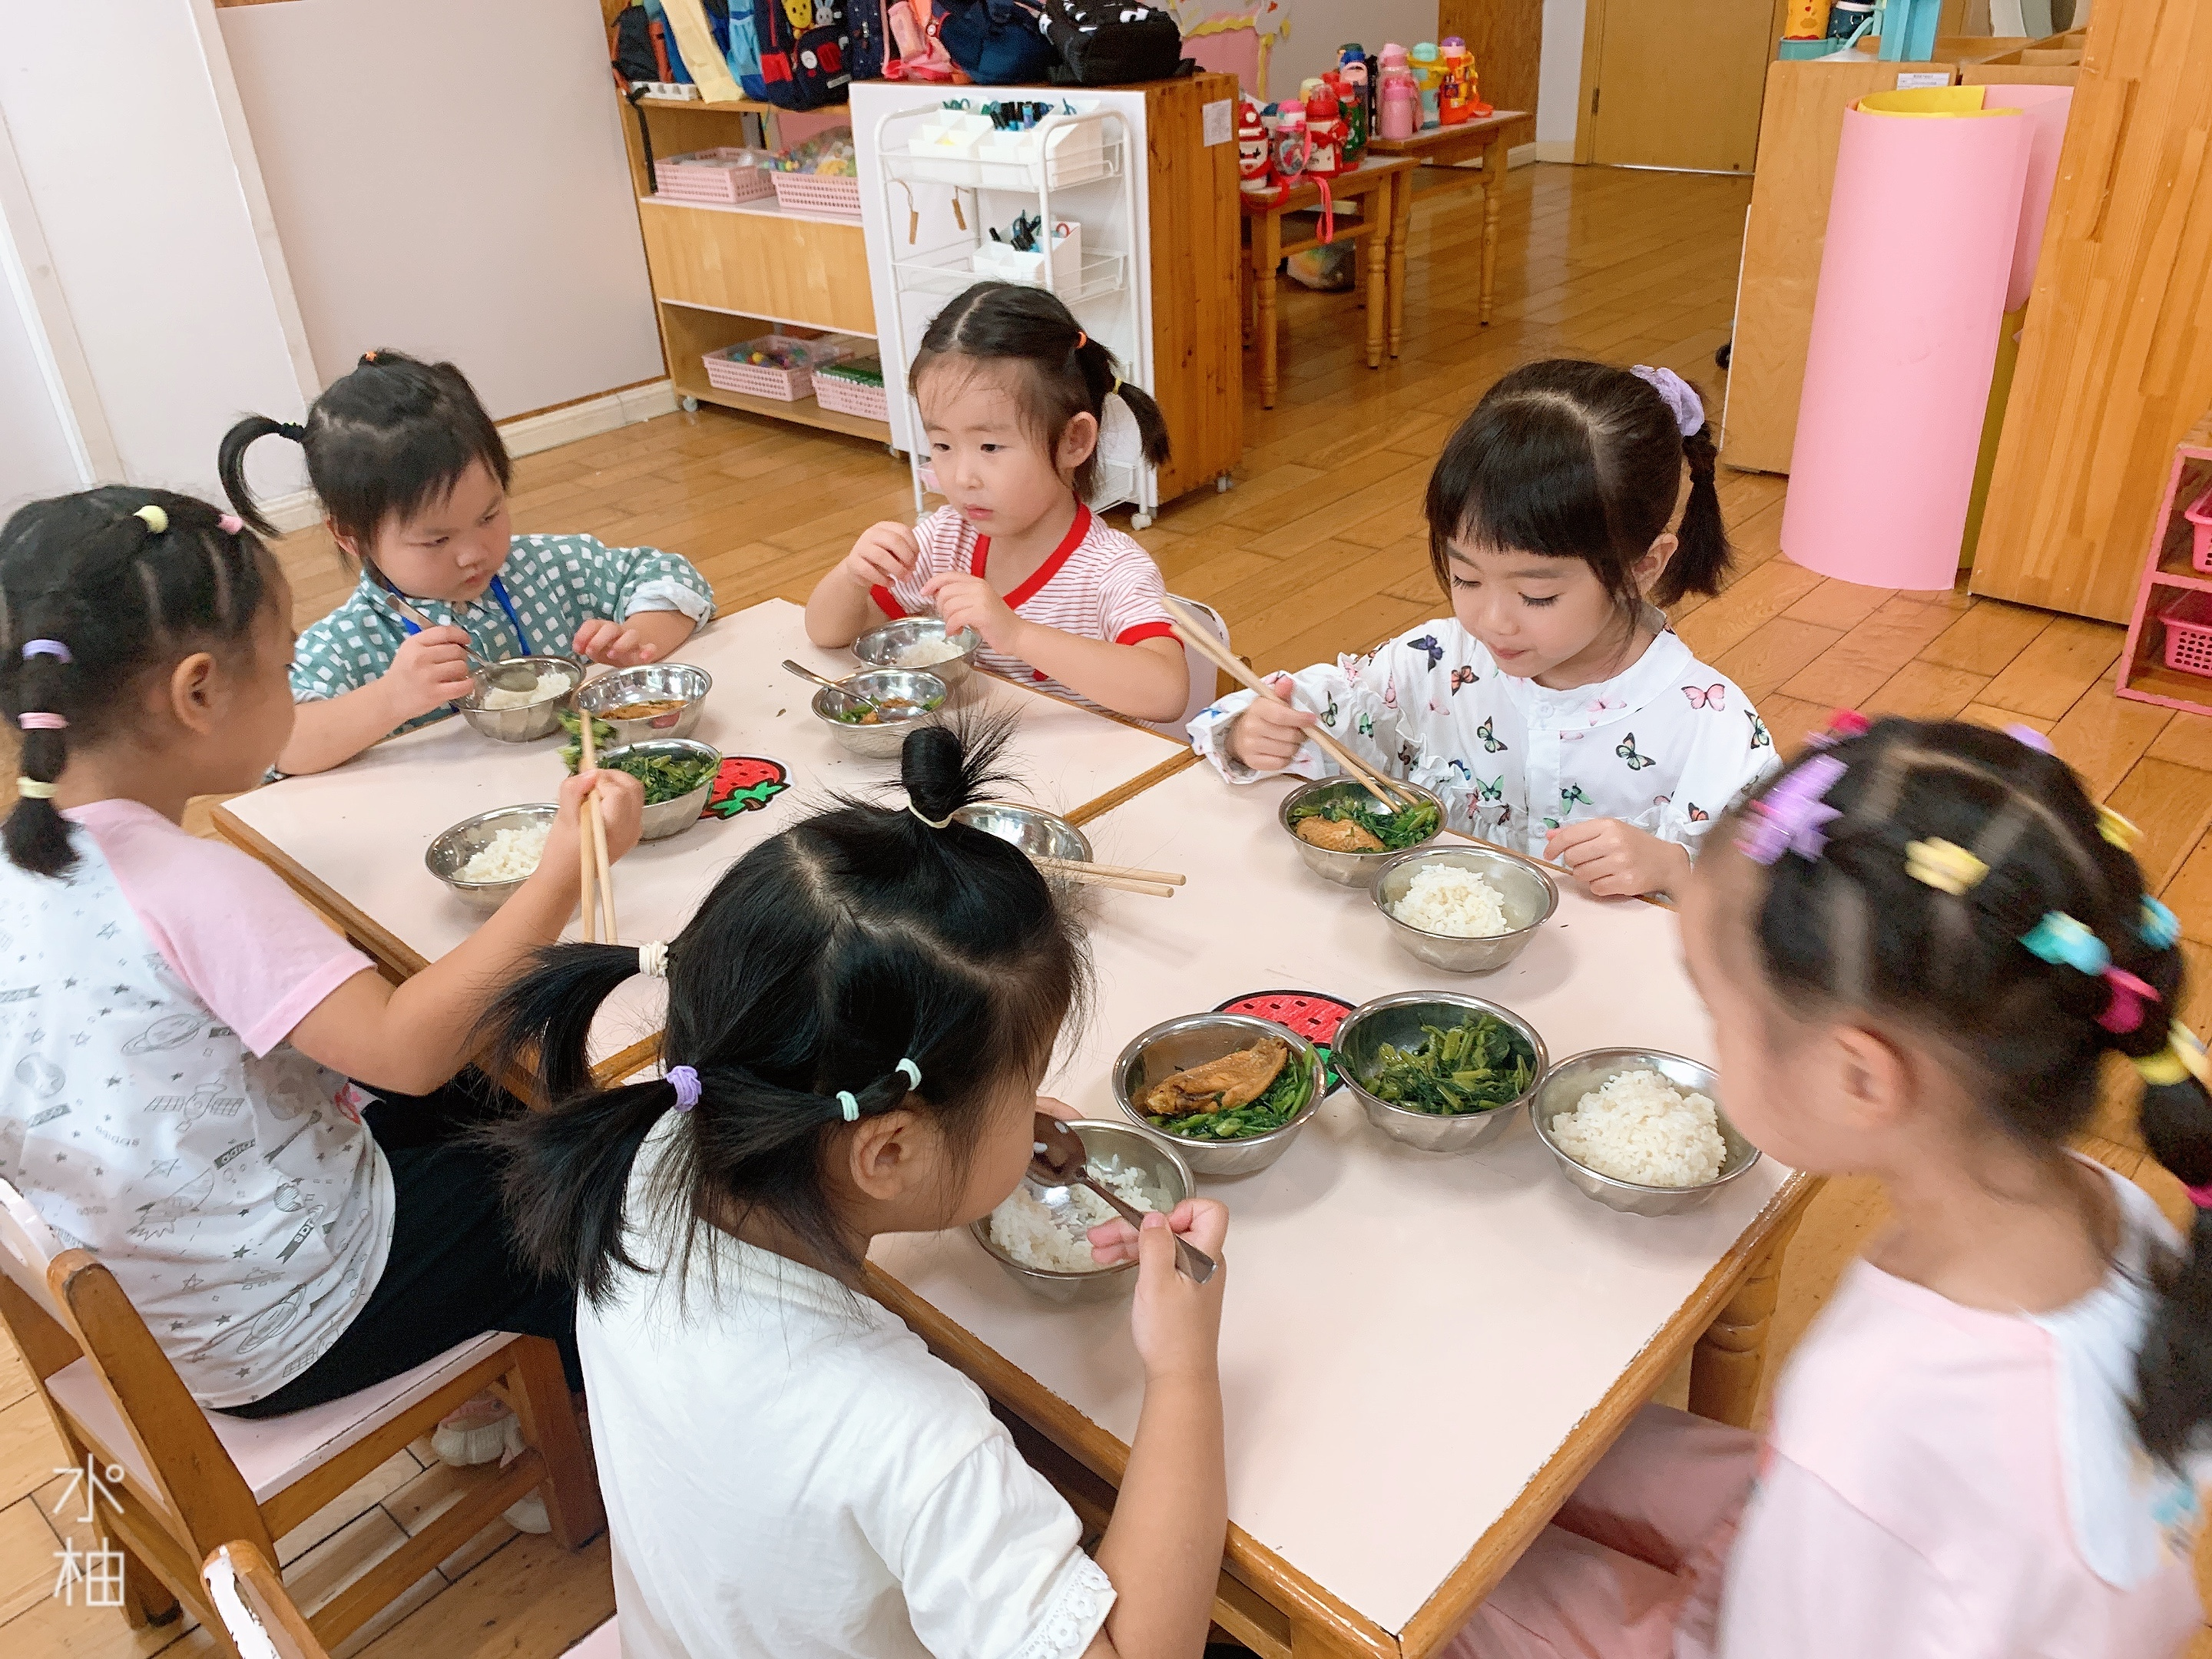
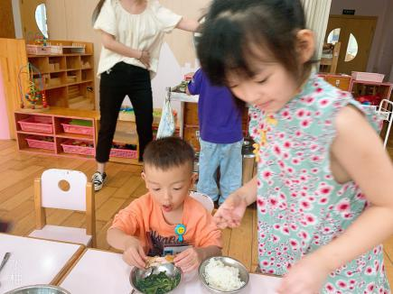
午睡情况：餐后大班的哥哥姐姐带着小班的弟弟妹妹一起去户外散步，弟弟妹妹和哥哥姐姐手拉手有序的排着队伍一个跟好一个走。在开展了二十分钟的散步活动后，哥哥姐姐们带着弟弟妹妹一起回到了教室。在哥哥姐姐的陪伴下，全部幼儿都能做到在午睡前先小便、洗手。幼儿进入午睡室后哥哥姐姐主动将鞋子摆整齐，放在指定的位置，今天有27位幼儿听完睡前故事在12点30分之前进入睡眠的状态，只有6位幼儿需要老师的陪伴，大家的自主意识逐步增强。
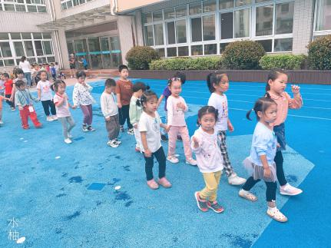
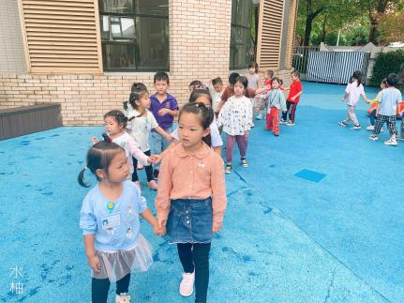
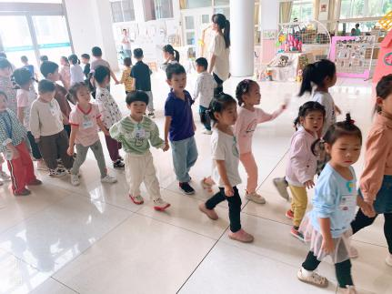
晨间区域游戏情况：
班级目前开展了六个游戏区：图书区、娃娃家、桌面地面建构、益智区、建构区、美工区，开放的区域为图书区、娃娃家、桌面建构。今天孩子们能够选择自己喜欢的玩具摆放在空余的桌面上进行游戏，地面的环境也相对前期整洁。游戏后孩子们自主收拾玩具的行为也逐步的养成，大家能够有序的将玩具放进框中并送回相应的柜子里。但个别幼儿游戏后仍然是回到自己的位置没有主动整理。后续仍要持续跟进规则的培养和约定。
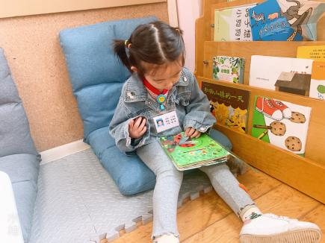
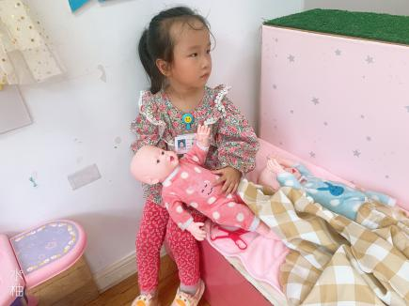
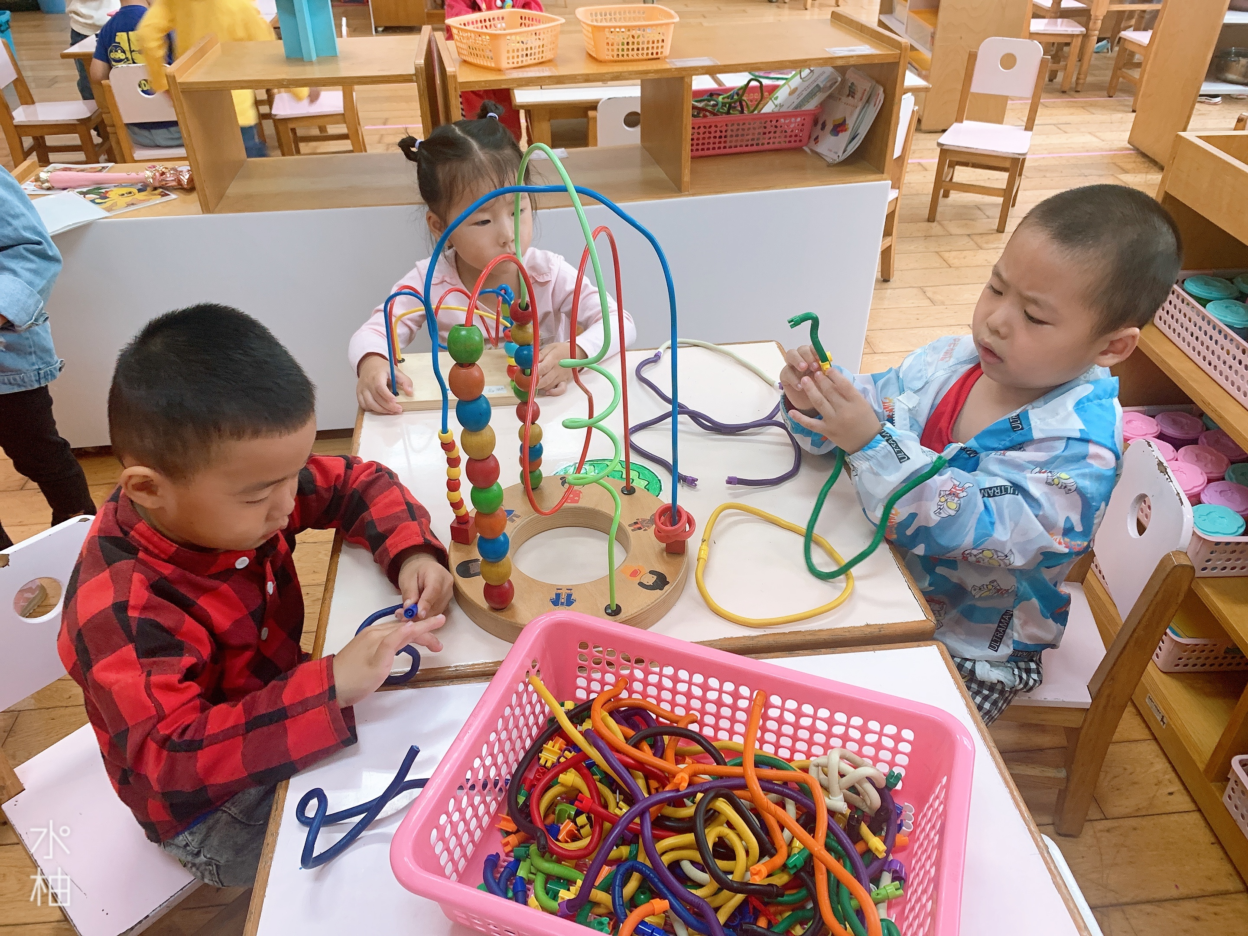

集体活动情况：
《大带小—和哥哥姐姐一起玩》
今天是大三班的一部分哥哥姐姐来到小三班，小三班的一部分弟弟妹妹走进大三班开展大代销的半日活动。活动初大班的哥哥姐姐将自己精心准备的手工、绘画作品送给弟弟妹妹作为礼物；接着哥哥姐姐和弟弟妹妹互动聊天情感交流加深彼此的印象；集体活动中大班哥哥姐姐帮助小班的弟弟妹妹学习香蕉涂色，从握笔的姿势到涂色的技巧耐心的进行指导，弟弟妹妹也认真的开展涂色游戏；接着涂色活动后哥哥姐姐带着弟弟妹妹一起开展音乐游戏和手指游戏，哥哥姐姐还向弟弟妹妹展示了自己所学的本领。最后由于天气原因未开展户外活动，一部分的哥哥姐姐带着弟弟妹妹进行户外散步熟悉户外场地，一部分哥哥姐姐带着弟弟妹妹拼插雪花片，有的是金箍棒、有的是小花、有的是电话大家玩的可开心啦！
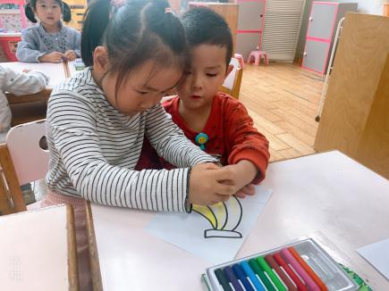
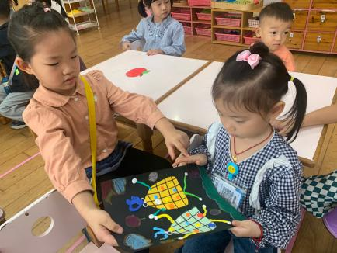
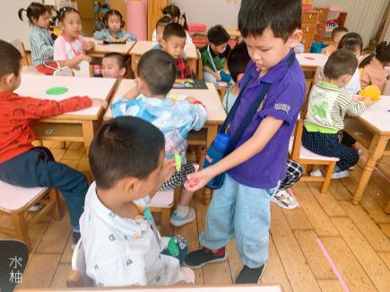
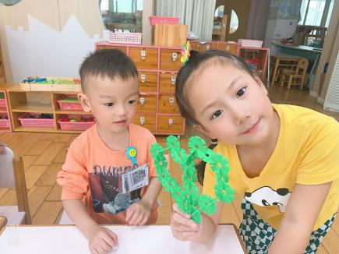
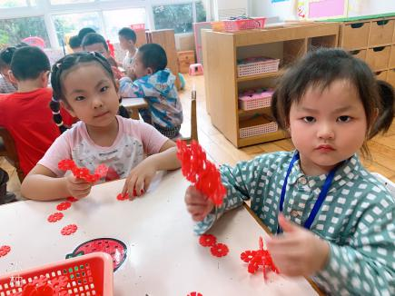
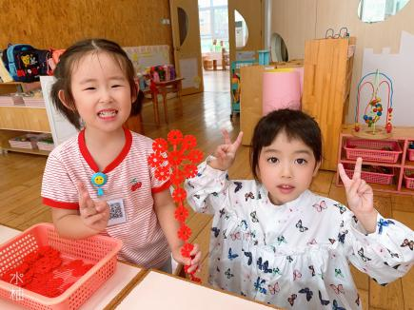
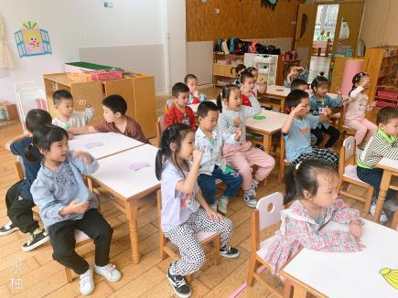
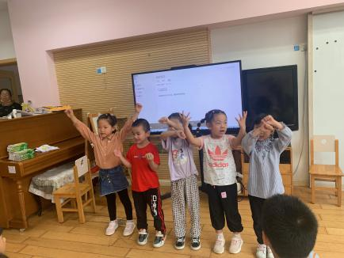
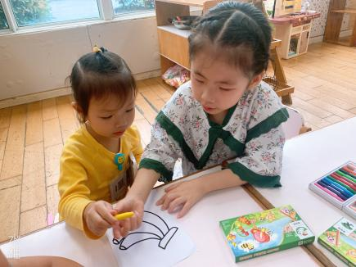
老师的话：
1.请大家注意每天来园给孩子带好口罩。
2.从明天开始幼儿的胸卡将不再带回家，留在教室里用于户外活动和核酸检测。
3.下雨天不开展户外活动幼儿无需带水杯。

